Akar – Akar Persamaan (Akar suatu fungsi)

Akar dari suatu persamaan 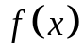 adalah suatu harga yang membuat = 0. Bila kita asumsikan akar dari fungsi tsb adalah 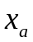 maka 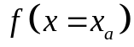= 0.

Masalah pencarian akar sudah dipelajari pada Sekolah Menengah, missal berapa akar suatu

fungsi :
A. 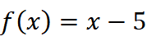

(Jawab) :
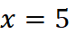

B. 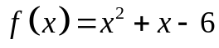
(Jawab) :
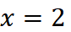 atau 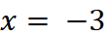

(Fungsi sangat mudah , sehingga diselesaikan dengan cara analitis )

**Bagaimana jika ingin dicari:
Berapakah akar dari suatu fungsi 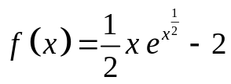 ?

Solusi:
A.Ingat suatu definisi bahwa : Akar dari suatu persamaan adalah suatu harga yang membuat = 0. Bila kita asumsikan akar dari fungsi tsb adalah maka = 0.

Dari definisi tersebut, dibuatlah table nilai x dan f(x) dengan memasukkan nilai sembarang x dengan berangsur angsur lebih besar dari fungsi
Tabel 1 Nilai x dan f(x)

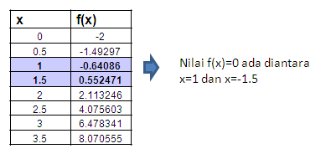

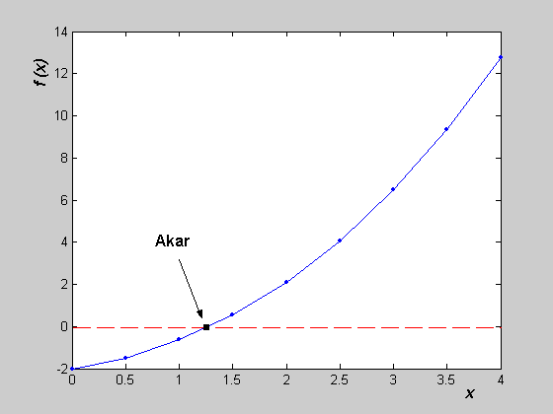
Gambar 1, kurva dari
Apa artinya ?? artinya bahwa nilai akar antara 1 dan 1.5

B.Berdasarkan definisi bahwa : Akar dari suatu persamaan adalah suatu harga yang membuat = 0, maka kit acari dan kita teliti nilai = 0 antara
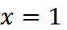 sampai 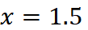
Tabel 2 Nilai x dan f(x) antara sampai

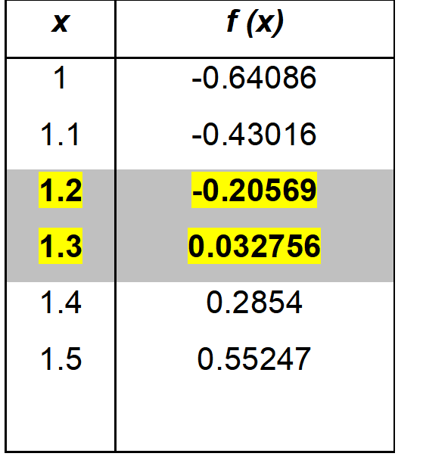
Apa artinya ?? artinya bahwa nilai akar antara 1.2 dan 1.3

C. Cara ini bisa diteruskan lagi untuk mengetahui berakah nilai akar sebenarnya jika memang terletak antara x= 1.2 dan x=1.3 ? dengan memasukkan nilai x satu persatu seperti Tabel 3 di bawah ini, maka bisa diduga nilai akar adalah………….

Tabel 3, Nilai f(x) antara x= 1.2 dan x=1.3
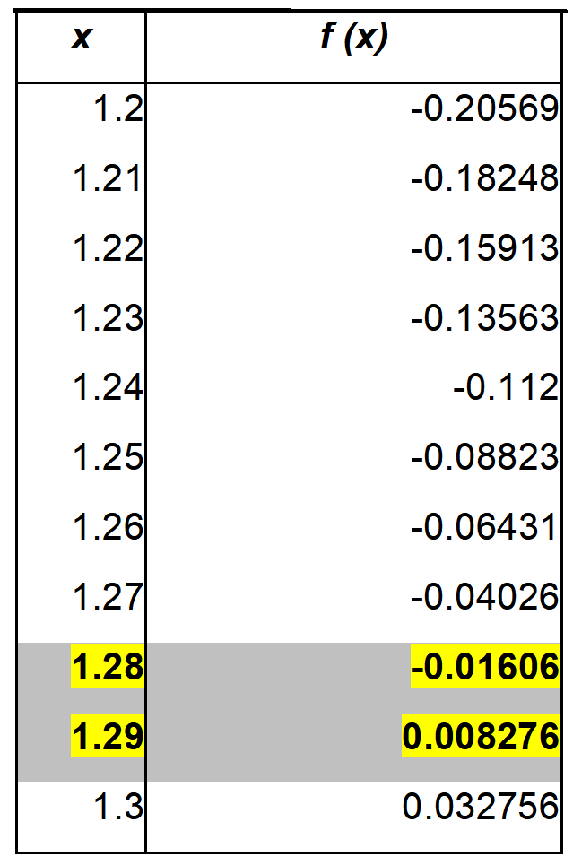
Gambar 1, kurva dari

Apa artinya ?? artinya bahwa nilai akar antara 1.28 dan 1.29

Cara perhitungan seperti itu disebut: METODA GRAFIK

Kelemahan metoda grafik :

- Mempunyai nilai praktis yang terbatas, metode ini masih sulit diimplementasikan pada fungsi dengan bentukyang tidak sederhana, misal 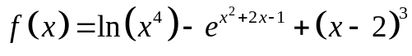
- Metode ini kurang akurat, karena hanya mengandalkan pendekatan grafik saja.
- Metode ini membutuhkan waktu yang cukup lama

Kegunaan Metoda Grafik :

Metoda grafik dapat dimanfaatkan oleh metode Akolade (metode kurung) dalam memperoleh nilai taksiran kasar terhadap akar . Berikut ini akan dibahas lebih lanjut tentang metode Akolade

